Resolución del Pleno del Instituto de Transparencia, Acceso a la Información Pública y Protección de Datos Personales del Estado de México y Municipios, con domicilio en Metepec, Estado de México, a trece de marzo de dos mil veinticuatro.
VISTO el expediente formado con motivo del recurso de revisión 03609/INFOEM/IP/RR/2023, interpuesto por XXXXXX XXXX XXXXXXX, en lo sucesivo la parte RECURRENTE, en contra de la respuesta a su solicitud de información con número de folio 00018/PT/IP/2023, por parte del Partido del Trabajo, en lo sucesivo el SUJETO OBLIGADO, se procede a dictar la presente resolución con base en los siguientes:
I. A N T E C E D E N T E S
1. Solicitud de acceso a la información. Con fecha treinta de mayo de dos mil veintitrés, la parte RECURRENTE presentó, a través del Sistema de Acceso a la Información Mexiquense, en lo subsecuente el SAIMEX, ante el SUJETO OBLIGADO, la solicitud de acceso a la información pública, a la que se le asignó el número 00018/PT/IP/2023, mediante la cual requirió la información siguiente:
“POR FAVOR LA SIGUIENTE INFORMACIÓN PÚBLICA: EN LA CAMPAÑA DEL PT DE 2009 EN EL MUNICIPIO DE ZACUALPAN ESTADO DE MEXICO EL INGENIERO Y MAESTRO EN ADMINISTRACIÓN EDGAR FRANCISCO GUERRERO VELAZQUEZ PARTICIPO COMO REPRESENTANTE DE CASILLA O REPRESENTANTE GENERAL DEL PT .....POR FAVOR FACILITARNOS UNA COPIA DE SU NOMBRAMIENTO, DIPLOMA , FOTO o ARCHIVO DONDE SE DESCRIBA ESE NOMBRAMIENTO. ..... POR SU ATENCION Y RESPUESTA MUCHAS GRACIAS ¡¡” (Sic)

Modalidad de Entrega: A través de SAIMEX.

2. Respuesta. Con fecha dos de junio de dos mil veintitrés, el SUJETO OBLIGADO envió su respuesta a la solicitud de acceso a la información a través de SAIMEX, sustancialmente en los términos siguientes:
“…XXXXXXXXX P R E S E N T E. Con fundamento en lo dispuesto el artículo 6 de la Constitución Política de los Estados Unidos Mexicanos, el artículo 5 de la Constitución Política del Estado Libre y Soberano de México; así como, los artículos 106 Ley de Protección de Datos Personales en Posesión de Sujetos Obligados del Estado de México y Municipios y el artículo 30 de la Ley General de Partidos Políticos, con el único propósito de cumplir con nuestros ordenamientos jurídicos me permito dar respuesta a su solicitud de información pública con folio 000018/PT/IP/2023 con fecha de recepción del día treinta del mes de mayo del año en curso, mismo que solicita los datos personales, pero usted no acredita su personaría por medio de cualquier identificación oficial dejamos dejamos las indicaciones para que pueda presentas su solicitud con los requisitos de ley...” (Sic)
El SUJETO OBLIGADO, adjuntó a su respuesta el siguiente archivo electrónico:
“derechos ARCO.pdf”, por medio del cual el Titular de la Unidad de Transparencia del Partido del Trabajo, informó en lo medular que la solicitud no puede ser contestada por el Partido de Trabajo del Estado de México, en razón de que la parte RECURRENTE no se identifica a través de su credencial para votar, pasaporte, cedula profesional o cualquier otro medio de identificación oficial, en términos del fundamento legal que señaló en dicha respuesta.
3. Interposición del recurso de revisión. Inconforme con los términos de la respuesta emitida por parte del SUJETO OBLIGADO, el veintitrés de junio del dos mil veintitrés, la parte recurrente interpuso el recurso de revisión a través de SAIMEX, en donde se manifestó de la siguiente manera:
Acto impugnado:
“NO DAN LA INFORMACION PUBLICA SOLICITADA
” (Sic)

Y Razones o motivos de inconformidad:
“NO DAN LA INFORMACION PUBLICA SOLICITADA” (Sic)

4. Turno. De conformidad con el artículo 185 fracción I de la Ley de Transparencia y Acceso a la Información Pública del Estado de México y Municipios vigente, el presente recurso de revisión se turnó por el sistema electrónico del Instituto de Transparencia, Acceso a la Información Pública y Protección de Datos Personales del Estado de México y Municipios, a la Comisionada Guadalupe Ramírez Peña, a efecto de que analizara sobre su admisión o su desechamiento.

5. Admisión del Recurso de revisión. Con fecha veintiocho de junio de dos mil veintitrés, este Instituto de Transparencia, Acceso a la Información Pública y Protección de Datos Personales del Estado de México y Municipios, admitió a trámite el recurso de revisión que ahora se resuelve, dando un plazo máximo de siete días hábiles para que las partes manifestaran lo que a su derecho resultara conveniente, ofrecieran pruebas, formularan alegatos y el SUJETO OBLIGADO presentara su informe justificado.
6. Manifestaciones. De las constancias que obran en el expediente electrónico del SAIMEX se desprende que la parte RECURRENTE omitió realizar manifestaciones.
En fecha diez de julio de dos mil veintitrés, el SUJETO OBLIGADO remitió, a través del SAIMEX, los siguientes archivos electrónicos:
“ACTA DE LA NOVENA SESIÓN EXTRAORDINARIA DEL COMITÉ- INEXISTENCIA DATOS.pdf”, el cual contiene el acta de la novena sesión extraordinaria del comité de transparencia del partido del trabajo en el Estado de México, por medio del cual se declaró la inexistencia respecto de la información solicitada bajo en número de solicitud 000018/PT/IP/2023.
“Recurso 00018.pdf”, por medio del cual el SUJETO OBLIGADO, además de indicar los antecedentes del presente asunto, modificó su respuesta primigenia, informando que después de haber realizado una revisión y búsqueda exhaustiva, amplia, razonable y efectiva en los archivos y registros institucionales correspondientes del Partido del Trabajo del Estado de México, determinó la INEXISTENCIA por el Comité de Transparencia del Partido de Trabajo, lo anterior porque en términos de lo señalado por artículos 63 fracción IV y V del Código Electoral del Estado de México, articulo 34 numeral 1 y 2 inciso d), e) y f) de la Ley General de Partidos Políticos, el Partido del Trabajo por ser un órgano autónomo tiene la facultad de toma de decisiones de todos y cada uno de sus asuntos internos que comprendan el conjunto de actos y procedimientos relativos a su organización y funcionamiento, es decir, este instituto político tiene la jurisdicción de decidir sobre las decisiones de sus órganos internos en sus actividades y modo de llevar a cabo el resguardo o no de sus archivos de representantes generales o de casilla en ningún proceso electoral, esto es así por todo lo anterior mente expuesto el Partido del Trabajo no guarda la información.
Reforzando que, que los nombramientos de los Representantes Generales y los Representantes de Casilla contienen datos de carácter personal (nombre completo y clave de elector), mismos que hacen a una persona identificable, es por ello que este Instituto Político solo hace uso temporal de la base de datos del INE al que se tiene acceso con motivo de la jornada electoral, de tal manera que el Partido del Trabajo no resguarda ni física ni electrónicamente una copia de dicha base, imprimí de manera directa en el sistema una copia de los nombramientos de sus representantes y se los entrega a los mismos representantes únicamente para la jornada electoral.
Documentos que, una vez analizado, se hizo del conocimiento de la parte RECURRENTE a efecto de que manifestara lo que a su derecho estimara conveniente, sin embargo, fue omiso en ejercer dicha prerrogativa en el plazo establecido para tal efecto.
7. Ampliación del plazo. En fecha diecinueve de febrero del año dos mil veinticuatro, con fundamento en el artículo 181, párrafo tercero de la Ley de Transparencia y Acceso a la Información Pública del Estado de México y Municipios, se acordó la ampliación del plazo para su resolución.
Este organismo garante no pasa por alto justificar, que el plazo para emitir la resolución en el presente asunto encuentra justificación en el alto número de recursos de revisión recibidos, circunstancia atípica que ha rebasado las capacidades técnicas y humanas del personal encargado de la proyección de las resoluciones a dichos medios de impugnación.

Por ello, es menester precisar que, si bien se ha excedido el plazo para resolver el presente medio de impugnación, de conformidad con la ley de la materia, el plazo para emitir la resolución se encuentra justificado en los elementos para medir la razonabilidad de asuntos conforme a los parámetros establecidos por diversos órganos jurisdiccionales federales, aplicables también en procedimientos análogos, como el que nos ocupa.

Así, en términos de lo que establecen los artículos 8.1 y 25 de la Convención Americana sobre Derechos Humanos, los recursos deben ser sencillos y resolverse en el menor tiempo posible, tomando en consideración la dilación total del procedimiento; esto es, en un plazo razonable.

En ese sentido, el legislador fijó los términos procesales en las leyes, de manera general, sin que pudiera prever la variada gama de casos que son resueltos por los órganos jurisdiccionales o cuasi jurisdiccionales, tanto por la complejidad de los hechos, como por el número de casos que conocen.

Por ello, excepcionalmente, si un asunto es resuelto con posterioridad a los plazos señalados por la norma debe analizarse la razonabilidad del tiempo necesario para su resolución, atentos a los siguientes criterios:

- Complejidad del Asunto: La complejidad de la prueba, la pluralidad de sujetos procesales, el tiempo transcurrido, las características y contexto del recurso.

- Actividad Procesal del interesado. Acciones u omisiones del interesado.

- Conducta de la Autoridad: Las Acciones u omisiones realizadas en el procedimiento. Así como si la autoridad actuó con la debida diligencia.

d) La afectación generada en la situación jurídica de la persona involucrada en el proceso: Violación a sus derechos humanos.

De modo que, cuando se trate de un asunto excepcional, por alguna o todas las características mencionadas; o bien, cuando el ingreso de asuntos al órgano jurisdiccional o cuasi jurisdiccional respectivo supere notoriamente al que podría considerarse normal, debe concluirse que es una excluyente de responsabilidad en relación con la actuación del funcionario, como ha acontecido en el caso que nos ocupa.

Argumento que encuentra sustento en la jurisprudencia P./J. 32/92 emitida por el Pleno de la Suprema Corte de Justicia de la Nación de rubro “TÉRMINOS PROCESALES. PARA DETERMINAR SI UN FUNCIONARIO JUDICIAL ACTUÓ INDEBIDAMENTE POR NO RESPETARLOS SE DEBE ATENDER AL PRESUPUESTO QUE CONSIDERÓ EL LEGISLADOR AL FIJARLOS Y LAS CARACTERÍSTICAS DEL CASO.”, visible en la Gaceta del Seminario Judicial de la Federación con el registro digital 205635.

Razones por las cuales cabe concluir que, la resolución al recurso de revisión se solventa hasta esta fecha, debido a que existe una excesiva carga de trabajo en desproporción a la capacidad de los recursos materiales y humanos con que cuenta este Instituto para atender la enorme demanda de usuarios que acuden para que se les garantice su Derecho de acceso a la información Pública y Protección de Datos Personales, aunado a la complejidad de los hechos a los que se refieren, así como al volumen del expediente, la extensión de los escritos y pruebas aportadas y desahogadas por las partes; lo que impide la tramitación de los recursos dentro de los términos legales previamente establecidos por la Ley, por tratarse de causas de fuerza mayor.

Al respecto, también son de considerar los criterios sostenidos por el Cuarto Tribunal Colegiado en Materia Administrativa del Primer Circuito, cuyos rubros y datos de identificación son los siguientes:

“PLAZO RAZONABLE PARA RESOLVER. DIMENSIÓN Y EFECTOS DE ESTE CONCEPTO CUANDO SE ADUCE EXCESIVA CARGA DE TRABAJO.” consultable en el Seminario Judicial de la Federación y su gaceta, con el registro digital 2002351.

“PLAZO RAZONABLE PARA RESOLVER. CONCEPTO Y ELEMENTOS QUE LO INTEGRAN A LA LUZ DEL DERECHO INTERNACIONAL DE LOS DERECHOS HUMANOS.”, visible en el Seminario Judicial de la Federación y su gaceta, con el registro digital 2002350.

Por ello, este organismo garante comprometido con la tutela de los derechos humanos confiados, señala que este exceso de plazo legal para resolver el presente asunto, resulta de carácter excepcional.
8. Cierre de instrucción. Una vez transcurrido el periodo otorgado a las partes para realizar sus manifestaciones y no habiendo documentos que integrar al expediente, con fecha veintitrés de febrero de dos mil veinticuatro, la Comisionada Ponente determinó el cierre de instrucción en términos de la fracción VI del artículo 185 de la Ley de Transparencia y Acceso a la Información Pública del Estado de México y Municipios.
En razón de que fue debidamente sustanciado el expediente electrónico y no existe diligencia pendiente de desahogo, se emite la Resolución que conforme a Derecho proceda, de acuerdo con los siguientes:
II. C O N S I D E R A N D O S

Primero. Competencia. El Instituto de Transparencia, Acceso a la Información Pública y Protección de Datos Personales del Estado de México y Municipios, es competente para conocer y resolver el presente recurso de revisión interpuesto por la parte recurrente, conforme a lo dispuesto en los artículos 6, apartado A de la Constitución Política de los Estados Unidos Mexicanos; 5 párrafos trigésimo segundo, trigésimo tercero y trigésimo cuarto fracciones IV y V de la Constitución Política del Estado Libre y Soberano de México; 2, fracción II; 29, 36 fracciones I y II; 176, 178, 181, 185, fracción I, 186 y 188 de la Ley Transparencia y Acceso a la Información Pública del Estado de México y Municipios; 9, fracciones I y XXIII y 11 del Reglamento Interior del Instituto de Transparencia, Acceso a la Información Pública y Protección de Datos Personales del Estado de México y Municipios.
Segundo. Oportunidad y Procedibilidad del Recurso de Revisión. De conformidad con los requisitos de Oportunidad y Procedibilidad que deben reunir el recurso de revisión interpuesto, previstos en los artículos 178 y 180 de la Ley de Transparencia y Acceso a la Información Pública del Estado de México y Municipios; en la especie se advierte que el presente medio de impugnación fue interpuesto dentro del plazo de quince días previsto en el primer artículo de referencia; toda vez que el SUJETO OBLIGADO emitió su respuesta a la solicitud planteada por el solicitante el dos de junio del año dos mil veintitrés y mientras que el recurso de revisión interpuesto por la parte RECURRENTE, se tuvo por presentado el día veintitrés de junio del año dos mil veintitrés, esto es, al décimo quinto día hábil siguiente de aquel en que tuvo conocimiento de la respuesta; evidenciándose que la interposición del recurso se encuentra dentro de los márgenes temporales previstos en el citado precepto legal.
Al mismo tiempo, tras la revisión del formato de interposición del recurso, se concluye en la acreditación plena de todos y cada uno de los elementos formales exigidos por el artículo 180 de la Ley de Transparencia y Acceso a la Información Pública del Estado de México y Municipios, toda vez que fue ingresado a través del SAIMEX.
Asimismo, resulta procedente la interposición del recurso de revisión al rubro anotado, toda vez que se actualiza las hipótesis previstas en el artículo 179, fracción I de la ley de la materia, que a la letra dice:
“Artículo 179. El recurso de revisión es un medio de protección que la Ley otorga a los particulares, para hacer valer su derecho de acceso a la información pública, y procederá en contra de las siguientes causas:
I. La negativa de la información solicitada…” (Sic)
Tercero. Materia de Revisión: De las constancias que integran el expediente electrónico se advierte que el tema sobre el que este Instituto se pronunciará será: verificar si la respuesta como informe justificado otorgados por el SUJETO OBLIGADO son adecuados y suficientes para satisfacer el derecho de acceso a la información pública de la parte RECURRENTE, o en su defecto, en caso de ser procedente, ordenar la entrega de información.
Cuarto. Estudio de fondo del asunto. es conveniente analizar si la respuesta del SUJETO OBLIGADO cumple con los requisitos y procedimientos del derecho de acceso a la información pública, en atención a que en la Ley de Transparencia y Acceso a la Información Pública del Estado de México y Municipios en su artículo 4, dice que toda la información generada, obtenida, adquirida, transformada, administrada o en posesión de los sujetos obligados es pública y accesible de manera permanente a cualquier persona, privilegiando el principio de máxima publicidad, como así lo establece dicha determinación, que a continuación se trascribe para un mejor entendimiento:
“Artículo 4. El derecho humano de acceso a la información pública es la prerrogativa de las personas para buscar, difundir, investigar, recabar, recibir y solicitar información pública, sin necesidad de acreditar personalidad ni interés jurídico.
Toda la información generada, obtenida, adquirida, transformada, administrada o en posesión de los sujetos obligados es pública y accesible de manera permanente a cualquier persona, en los términos y condiciones que se establezcan en los tratados internacionales de los que el Estado mexicano sea parte, en la Ley General, la presente Ley y demás disposiciones de la materia, privilegiando el principio de máxima publicidad de la información. Solo podrá ser clasificada excepcionalmente Ley de Transparencia y Acceso a la Información Pública del Estado de México y Municipios 29 como reservada temporalmente por razones de interés público, en los términos de las causas legítimas y estrictamente necesarias previstas por esta Ley.
Los sujetos obligados deben poner en práctica, políticas y programas de acceso a la información que se apeguen a criterios de publicidad, veracidad, oportunidad, precisión y suficiencia en beneficio de los solicitantes.”(Sic)
De lo anterior, se desprende que los Sujetos Obligados tiene la obligación o deber de atender las solicitudes de acceso a la información pública que se les hagan de su conocimiento y proporcionar la información pública que obren en su poder conforme el estado que se encuentra y no hacer un procesamiento de la misma, ni presentarla conforme al interés del solicitante; como así lo establece el artículo 12 de la Ley de Transparencia y Acceso a la Información Pública del Estado de México y Municipios, el cual a la letra dice:
“Artículo12.- Quienes generen, recopilen, administren, manejen, procesen, archiven o conserven información pública serán responsables de la misma en los términos de las disposiciones jurídicas aplicables.
Los sujetos obligados sólo proporcionarán la información pública que se les requiera y que obre en sus archivos y en el estado en que ésta se encuentre. La obligación de proporcionar información no comprende el procesamiento de la misma, ni el presentarla conforme al interés del solicitante; no estarán obligados a generarla, resumirla, efectuar cálculos o practicar investigaciones.” (Sic)

Es decir, todo Sujeto Obligado que genere, recopile, administre, procese, archive, posea o conserve información es responsables de la misma, teniendo a su vez la obligación de proporcionarla cuando se le requiera, sin necesidad de resumirla, efectuar procedimientos para obtenerla, calcular y practicar investigaciones; es decir, los Sujetos Obligados sólo se concretarán a proporcionar la información solicitada que tengan en su poder en el estado que se encuentran, sin necesidad de concretarse al interés o términos específicos del solicitante.

Sirve de apoyo a lo anterior, el criterio 03-17, expuesto por el Instituto Nacional de Transparencia, Acceso a la Información y Protección de Datos Personales, que dice:
“No existe obligación de elaborar documentos ad hoc para atender las solicitudes de acceso a la información. Los artículos 129 de la Ley General de Transparencia y Acceso a la Información Pública y 130, párrafo cuarto, de la Ley Federal de Transparencia y Acceso a la Información Pública, señalan que los sujetos obligados deberán otorgar acceso a los documentos que se encuentren en sus archivos o que estén obligados a documentar, de acuerdo con sus facultades, competencias o funciones, conforme a las características físicas de la información o del lugar donde se encuentre. Por lo anterior, los sujetos obligados deben garantizar el derecho de acceso a la información del particular, proporcionando la información con la que cuentan en el formato en que la misma obre en sus archivos; sin necesidad de elaborar documentos ad hoc para atender las solicitudes de información.
Resoluciones:
• RRA 0050/16. Instituto Nacional para la Evaluación de la Educación. 13 julio de 2016. Por unanimidad. Comisionado Ponente: Francisco Javier Acuña Llamas.
• RRA 0310/16. Instituto Nacional de Transparencia, Acceso a la Información y Protección de Datos Personales. 10 de agosto de 2016. Por unanimidad. Comisionada Ponente. Areli Cano Guadiana.
• RRA 1889/16. Secretaría de Hacienda y Crédito Público. 05 de octubre de 2016. Por unanimidad. Comisionada Ponente. Ximena Puente de la Mora.”(Sic)

En esa tesitura, el artículo 24 en su último párrafo de la Ley de la Materia, dispone que los Sujetos Obligados sólo proporcionarán la información pública que generen, administren o posean en el ejercicio de sus atribuciones; por consiguiente, la información pública se encuentra a disposición de cualquier persona, lo que implica que es deber de los Sujetos Obligados, garantizar el Derecho de Acceso a la Información Pública, circunstancia que aconteció en el presente asunto que se analiza.

Siempre y cuando no se trate de información reservada o clasificada, que difundirla pondría en riesgo la seguridad jurídica y física del titular de la información, debiendo tener audacia los Sujetos Obligados para cuidar esta información a través del acuerdo clasificatorio del comité de transparencia y la versión pública que emita el servidor público habilitado de cada Sujeto Obligado; como así se establece en la Ley de Transparencia y Acceso a la Información Pública del Estado de México y Municipios.

En conclusión, el derecho de acceso a la información pública, consiste en que la información solicitada conste en un documento en cualquiera de sus formas, a saber: expedientes, reportes, estudios, actas, resoluciones, oficios, correspondencia, acuerdos, directivas, directrices, circulares, contratos, convenios, instructivos, notas, memorandos, estadísticas o bien, cualquier otro registro que documente el ejercicio de las facultades, funciones y competencias de los Sujetos Obligados; los que, podrán estar en cualquier medio, sea escrito, impreso, sonoro, visual, electrónico, informático u holográfico de conformidad con el artículo 3, fracción XI de la Ley de la materia, el cual señala lo siguiente:

“Artículo 3. Para los efectos de la presente Ley se entenderá por:
…
XI. Documento: Los expedientes, reportes, estudios, actas, resoluciones, oficios, correspondencia, acuerdos, directivas, directrices, circulares, contratos, convenios, instructivos, notas, memorandos, estadísticas o bien, cualquier otro registro que documente el ejercicio de las facultades, funciones y competencias de los sujetos obligados, sus servidores públicos e integrantes, sin importar su fuente o fecha de elaboración. Los documentos podrán estar en cualquier medio, sea escrito, impreso, sonoro, visual, electrónico, informático u holográfico…” (Sic)

Siendo aplicable, el Criterio de interpretación en el orden administrativo número 0002-11, emitido por Acuerdo del Pleno del Instituto de Transparencia y Acceso a la Información Pública del Estado de México y Municipios; publicado en el Periódico Oficial del Gobierno del Estado Libre y Soberano de México “Gaceta del Gobierno”, el diecinueve de octubre de dos mil once, cuyo rubro y texto refieren lo siguiente:

“CRITERIO 0002-11
INFORMACIÓN PÚBLICA, CONCEPTO DE, EN MATERIA DE TRANSPARENCIA. INTERPRETACIÓN SISTEMÁTICA DE LOS ARTÍCULOS 2°, FRACCIÓN V, XV, Y XVI, 3°, 4°, 11 Y 41. De conformidad con los artículos antes referidos, el derecho de acceso a la información pública, se define en cuanto a su alcance y resultado material, el acceso a los archivos, registros y documentos públicos, administrados, generados o en posesión de los órganos u organismos públicos, en virtud del ejercicio de sus funciones de derecho público, sin importar su fuente, soporte o fecha de elaboración.
En consecuencia el acceso a la información se refiere a que se cumplan cualquiera de los siguientes tres supuestos:
1) Que se trate de información registrada en cualquier soporte documental, que en ejercicio de las atribuciones conferidas, sea generada por los Sujetos Obligados;
2) Que se trate de información registrada en cualquier soporte documental, que en ejercicio de las atribuciones conferidas, sea administrada por los Sujetos Obligados, y
3) Que se trate de información registrada en cualquier soporte documental, que en ejercicio de las atribuciones conferidas, se encuentre en posesión de los Sujetos Obligados.”(Sic)
Ahora bien, del análisis de la solicitud de información pública que motivó el recurso de revisión que ahora se resuelve, se advierte que el particular requirió al Partido del Trabajo, siguiente:
- NOMBRAMIENTO, DIPLOMA, FOTO O ARCHIVO DONDE SE DESCRIBA EL NOMBRAMIENTO DE LA PERSONA REFERDIA EN LA SOLICITUD DE ACCESO A LA INFORMACIÓN PÚBLICA, QUINE PARTICIPO COMO REPRESENTANTE DE CASILLA O REPRESENTANTE GENERAL DEL PARTIDO DEL TRABAJO, EN LA EN LA CAMPAÑA DEL PARTIDO DEL TRABAJO DEL 2009 EN EL MUNICIPIO DE ZACUALPAN ESTADO DE MEXICO.
En respuesta, el SUJETO OBLIGADO a través de su Titular de la Unidad de Transparencia del Partido del Trabajo, informó que la solicitud no puede ser contestada por el Partido de Trabajo del Estado de México, en razón de que la parte RECURRENTE no se identifica a través de su credencial para votar, pasaporte, cedula profesional o cualquier otro medio de identificación oficial, en términos del fundamento legal que señaló en dicha respuesta.
No conforme con la respuesta la parte RECURRENTE interpuso el recurso de revisión que se analiza en el presente asunto, por medio del cual se inconformó en lo medular porque no le dan la información pública solicitada.
Ante la interposición del recurso de revisión el SUJETO OBLIGADO, rindió su informe justificado, por medio del cual modifica su respuesta primigenia, informando que después de haber realizado una revisión y búsqueda exhaustiva, amplia, razonable y efectiva en los archivos y registros institucionales correspondientes del Partido del Trabajo del Estado de México, determinó la INEXISTENCIA por el Comité de Transparencia del Partido de Trabajo a través del Acta de la Novena Sesión Extraordinaria del Comité de Transparencia del Partido del Trabajo en el Estado de México.

Con base en lo precedente, se determina que la información proporcionada por el SUJETO OBLIGADO en el informe justificado, no cumple con lo establecido por los artículos 4, 12, 24 último párrafo y 169 de la Ley de Transparencia y Acceso a la Información Pública del Estado de México y Municipios; por ello, los motivos de inconformidad acontecen fundados para modificar la respuesta del SUJETO OBLIGADO en razón de las consideraciones de derecho que a continuación se exponen:

Respecto de lo requerido en la solicitud de acceso a la información pública, relacionada con el nombramiento; el Partido de Trabajo tiene atribución de conocer de los mismos, en razón de lo señalado por los artículos 39 inciso d, 68 inciso j, 71 inciso d, 90 inciso d y 97 inciso que señalan:

“Artículo 39. Son atribuciones y facultades de la Comisión Ejecutiva Nacional:
…
d) Aprobar el nombramiento de los representantes del Partido del Trabajo ante las autoridades electorales federales y ante los organismos electorales estatales y municipales, cuando así se considere necesario.
Para instrumentar estas atribuciones se faculta y autoriza plena y ampliamente a la Comisión Coordinadora Nacional, cuyo nombramiento de los representantes electorales de que se trata, prevalecerá por encima de cualquier otro.
…
Artículo 68. Son atribuciones del Consejo Político Estatal o del Distrito Federal las siguientes:
…
j) Nombrar o ratificar a los representantes del Partido del Trabajo ante los organismos electorales locales
…
Artículo 71. Son atribuciones y facultades de la Comisión Ejecutiva Estatal o del Distrito Federal:
…
d) Aprobar el nombramiento y sustitución de los representantes del Partido ante los Organismos Electorales Estatales o del Distrito Federal, Delegacionales, Distritales Locales y Municipales. Para instrumentar lo anterior se faculta a la Comisión Coordinadora Estatal o del Distrito Federal, o al 50% más uno de los integrantes de la Comisión Ejecutiva Estatal o del Distrito Federal...(Sic)

En donde se establece que tanto la Comisión Ejecutiva Nacional, tendrán la facultad de nombrar a los representantes del Partido de Trabajo ante las autoridades electorales federales, estatales y municipales, y la Comisión Estatal el de nombrar a los representantes del partido ante las autoridades electorales locales.
Establecido lo anterior, regresando con la respuesta, si bien es cierto que SUJETO OBLIGADO, en primer término trato la solicitud de acceso a la información pública, como un acceso a datos; en razón de que señaló que la solicitud no puede ser contestada porque la parte RECURRENTE no se identifica a través de su credencial para votar, pasaporte, cedula profesional o cualquier otro medio de identificación oficial, en términos de lo señalado en los artículos 71, 73, 74, 75, 76, 77, 78, 106, 110, 113 y 134 de la Ley de Protección de Datos Personales en Posesión de Sujetos Obligados del Estado de México y Municipios, que señaló en dicha respuesta.
Sin embargo, a través del informe justificado el SUJETO OBLIGADO hizo una modificación a su respuesta al informar que después de haber realizado una revisión y búsqueda exhaustiva, amplia, razonable y efectiva en los archivos y registros institucionales correspondientes del Partido del Trabajo del Estado de México, determinó la INEXISTENCIA a través del Comité de Transparencia del Partido de Trabajo, lo anterior lo señaló porque en términos de lo señalado por artículos 63 fracción IV y V del Código Electoral del Estado de México, articulo 34 numeral 1 y 2 inciso d), e) y f) de la Ley General de Partidos Políticos, el Partido del Trabajo por ser un órgano autónomo tiene la facultad de toma de decisiones de todos y cada uno de sus asuntos internos que comprendan el conjunto de actos y procedimientos relativos a su organización y funcionamiento, es decir, este instituto político tiene la jurisdicción de decidir sobre las decisiones de sus órganos internos en sus actividades y modo de llevar a cabo el resguardo o no de sus archivos de representantes generales o de casilla en ningún proceso electoral, esto es así por todo lo anterior mente expuesto el Partido del Trabajo no guarda la información.
Adjuntando para tal efecto el acta de la novena sesión extraordinaria del Comité de Transparencia del Partido del Trabajo en el Estado de México, por medio del cual se declaró la inexistencia respecto de la información solicitada bajo en número de solicitud 000018/PT/IP/2023.
Al respecto, cabe precisar que conforme al artículo 20 de la Ley de Transparencia y Acceso a la Información Pública del Estado de México y Municipios, ante la negativa de acceso a la información o su inexistencia, el SUJETO OBLIGADO deberá demostrar que se encuentra en alguna de las excepciones establecidas en la normatividad aplicable.

En ese sentido, según Trujillo, Humberto (2019), en el “Diccionario de Transparencia y Acceso a la Información Pública” (p. 201), la negativa de acceso a la información ocurre cuanto de manera fundada y motivada, una autoridad la niega o la limita, por alguna de las siguientes razones:

- La inexistencia de la información (p. 171): Sucede cuando la información solicitada no se encuentra en los archivos públicos o clasificado de los entes sujetos a las Leyes de Transparencia.

- La incompetencia del Sujeto Obligado (p. 171): Ocurre cuando el Sujeto Obligado carece de atribuciones para poseer la información peticionada.

- La clasificación de la información (p. 70): Es el proceso o conjunto de acciones que realizan los sujetos obligados para establecer que determinada información se encuentra en alguno de los supuestos de reserva o confidencialidad establecidos en la legislación en materia de transparencia.

En ese orden de ideas, es de señalar que las excepciones al derecho de acceso a la información consisten en que la documentación sea inexistente, se encuentre clasificada, o bien, el Sujeto Obligado sea incompetente para contar con esta; esto es, la negativa de acceso a la información recae cuando la documentación no se encuentre en los archivos del SUJETO OBLIGADO, o bien exista, pero no pueda proporcionarse por contener datos confidenciales o reservados.

Es de mencionar que el SUJETO OBLIGADO ha mencionado a través de su informe justificado, que después de haber realizado una revisión y búsqueda exhaustiva, amplia, razonable y efectiva en los archivos y registros institucionales correspondientes del Partido del Trabajo del Estado de México, determinó la INEXISTENCIA a través del Comité de Transparencia del Partido de Trabajo, por lo que nos encontramos frente a una clara declaración de inexistencia.

En ese sentido, si bien el Partido de Trabajo, remitió un Acta del Comité de Transparencia del Partido del Trabajo en el Estado de México de fecha siete de julio del año dos mil veintitrés, por medio del cual se declaró la inexistencia respecto de la información solicitada bajo en número de solicitud 000018/PT/IP/2023, resulta necesario analizar el contenido vertido por el SUJETO OBLIGADO en dicha Acta, a fin de establecer si el Comité de Transparencia cumplió cabalmente con las formalidades exigidas por la Ley de Transparencia y Acceso a la Información Pública del Estado de México y Municipios, al tenor de lo siguiente:
 | Cumplió: | Contenido
Número de folio de la solicitud. | Sí | 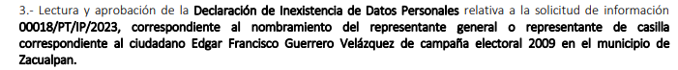
Referencia de la información solicitada. | Sí | 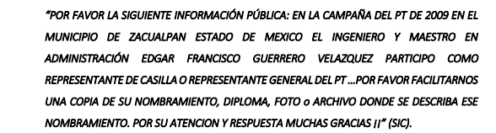
Fundamento y Motivación Legal. | Parcialmente | No se señalan las fracciones I, II y IV del artículo 169 de la Ley de Transparencia.  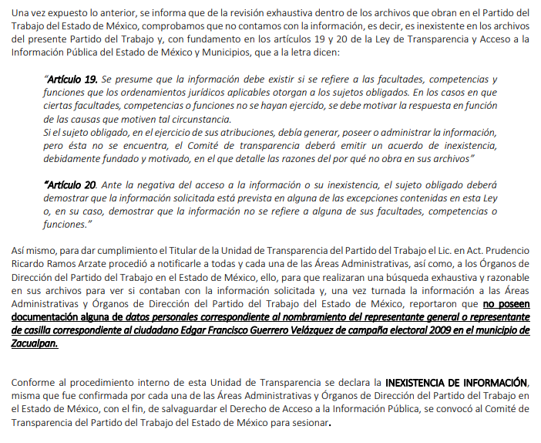  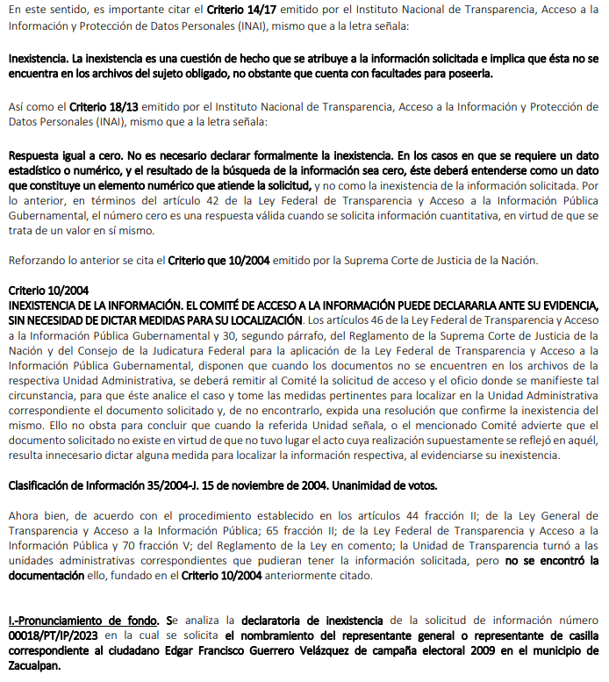  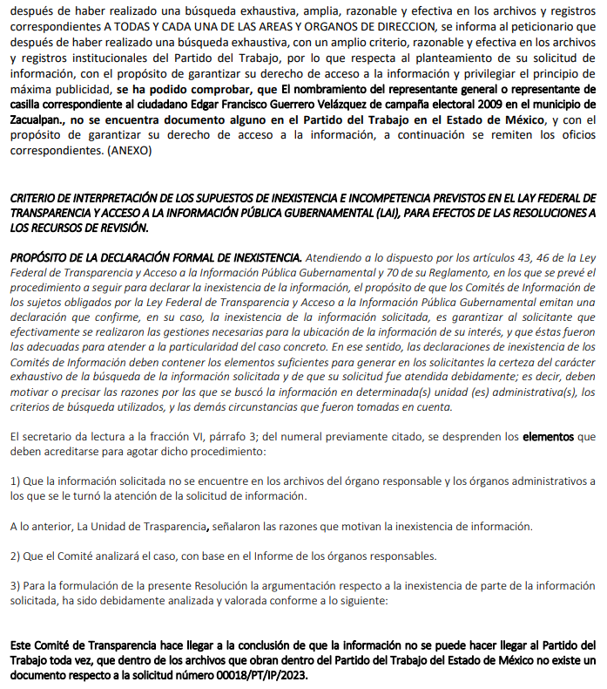  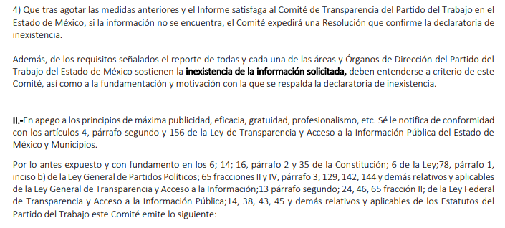
Conexión entre los fundamentos y motivos que dieron origen a la inexistencia de la información. | Sí | El Sujeto Obligado hizo referencia a la solicitud de información y existe conexión entre los motivos que originaron la inexistencia de la información que se solicita y lo que consta en el acta.
Notificación al órgano interno de control o equivalente del sujeto obligado quien, en su caso, deberá iniciar el procedimiento de responsabilidad administrativa que corresponda. | No | En términos de lo dispuesto por la fracción IV del artículo 169 de la Ley en la materia el Sujeto Obligado omitió incluir en el Acta de inexistencia dicha notificación.
Autoridades competentes. | Sí | 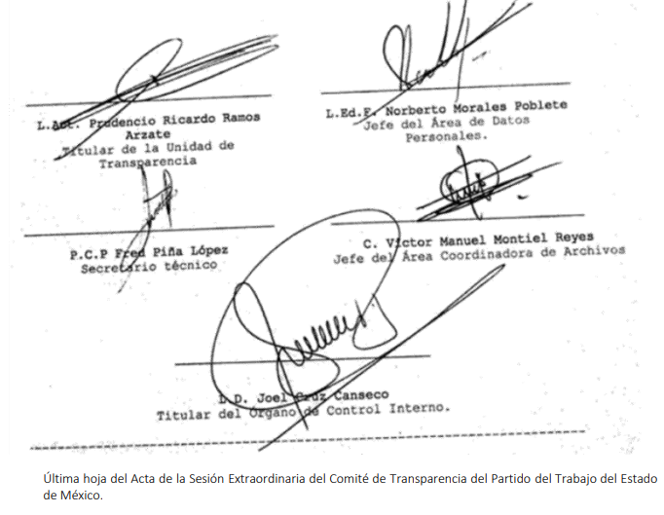

En efecto, se procedió a analizar el acta remitida a fin de determinar si el Comité de Transparencia cumplió cabalmente con las formalidades exigidas por la Ley de Transparencia y Acceso a la Información Pública del Estado de México y Municipios, la Ley General de Transparencia y Acceso a la Información Pública, y el numeral trigésimo fracción I de los Lineamientos Generales en Materia de Clasificación y Desclasificación de la Información así como por los criterios orientadores aprobados por el Pleno de este Instituto, que establecen el criterio de inexistencia y en qué circunstancia debe emitirse la declaratoria de la misma:

INEXISTENCIA, CONCEPTO DE, EN MATERIA DE TRANSPARENCIA. La interpretación sistemática de los artículos 29 y 30, fracción VIII, de la Ley de Transparencia y Acceso a la Información Pública del Estado de México y Municipios, permite concluir que la inexistencia de la información en el derecho de acceso a la información pública conlleva necesariamente a los siguientes supuestos:

a) La existencia previa de la documentación y la falta posterior de la misma en los archivos del Sujeto Obligado, esto es, la información se generó, poseyó o administró –cuestión de hecho– en el marco de las atribuciones conferidas al Sujeto Obligado, pero no la conserva por diversas razones (destrucción física, desaparición física¸ sustracción ilícita, baja documental, etcétera).
b) En los casos en que por las atribuciones conferidas al Sujeto Obligado éste debió generar, administrar o poseer la información, pero en incumplimiento a la normatividad respectiva no llevó a cabo ninguna de esas acciones.

En ambos casos, el Sujeto Obligado deberá hacer del conocimiento del solicitante las razones que explican la inexistencia, mediante el dictamen debidamente fundado y motivado emitido por el Comité de Información y con las formalidades legales exigidas por la Ley de Transparencia.

CRITERIO 0004-11

INEXISTENCIA. DECLARATORIA DE LA. ALCANCES Y PROCEDIMIENTOS. De la interpretación de los artículos 29 y 30, fracción VIII, de la Ley de Transparencia y Acceso a la Información Pública del Estado de México y Municipios, se concluye que cuando el Titular de la Unidad de Información no localice la documentación solicitada, a pesar de haber sido generada, poseída o administrada por el Sujeto Obligado, turnará la solicitud al Comité de Información el cual es el único competente para conocer y deliberar mediante resolución el dictamen de declaratoria de inexistencia, la cual tiene como propósito que el particular tenga la certeza jurídica de que el Sujeto Obligado realizó una búsqueda exhaustiva y minuciosa de la información en los archivos a cargo. En consecuencia, es deber del Comité de Información instruir una búsqueda exhaustiva a todas y cada una de las áreas que integran orgánica o funcionalmente al Sujeto Obligado, para localizar los documentos que contengan la información materia de una solicitud, así como la de supervisar que esa búsqueda se lleve a cabo en todas y cada una de las áreas mencionadas. Dicha búsqueda exhaustiva implicará que el Comité acuerde las medidas pertinentes para la debida localización de la información requerida dentro de la estructura del Sujeto Obligado y, en general, el de adoptar cualquier otra previsión que considere conducente para tales efectos y velar por la certeza en el derecho de acceso a la información.

Bajo el entendido de que dicha búsqueda exhaustiva permitirá dos determinaciones:

1ª) Que se localice la documentación que contenga la información solicitada y de ser así la información pueda entregarse al solicitante en la forma en que se encuentra disponible, o
2ª) Que no se haya encontrado documento alguno que contenga la información requerida, por lo que agotadas las medidas necesarias de búsqueda de la información y de no encontrarla, el Comité de Información deba emitir el dictamen de declaratoria de inexistencia y notificarlo al interesado.

Aunado a lo anterior, en el dictamen de declaratoria de inexistencia el Comité de Información deberá motivar o precisar las razones por las que se buscó la información, las áreas en las que se instruyó la búsqueda, las respuestas otorgadas por los Servidores Públicos Habilitados y en general, todas aquéllas circunstancias que se tomaron en cuenta para llegar a determinar que la información requerida no obra en los archivos a cargo.

Así, debe señalarse que de acuerdo al criterio de interpretación en el orden administrativo emitido por este Instituto número 0004-11, la inexistencia de la información en el derecho de acceso a la información pública conlleva como supuestos: la existencia previa de la documentación y la falta posterior de la misma en los archivos del SUJETO OBLIGADO, en otras palabras la información se generó, administró o poseyó en el marco de sus atribuciones pero no la conserva por distintas razones como pudieran ser, destrucción o desaparición física, sustracción ilícita, baja documental o cualquier otra; o el segundo de los supuestos sería que el Sujeto Obligado debió de haber generado, administrado o poseído la información pero en incumplimiento a la norma no lo llevo a cabo.

Además, debido a la temporalidad del nombramiento solicitado, es conveniente señalar los siguientes conceptos de acuerdo a los lineamientos para la Organización y Conservación de Archivos, emitidos por el Instituto Nacional de Acceso a la Información (INAI), cuyo objeto es “establecer las políticas y criterios para la sistematización y digitalización, así como para la custodia y conservación de los archivos en posesión de los sujetos obligados, con la finalidad de garantizar la disponibilidad, la localización eficiente de la información generada, obtenida, adquirida, transformada y contar con sistemas de información, ágiles y eficientes”, al tenor de lo siguiente:

“Cuarto.
…
II. Archivo: El conjunto orgánico de documentos en cualquier soporte, que son producidos o recibidos por los sujetos obligados o los particulares en el ejercicio de sus atribuciones o en el desarrollo de sus actividades;
III. Archivo de concentración: La unidad de la administración de documentos cuya consulta es esporádica y que permanecen en ella hasta su transferencia secundaria o baja documental;
IV. Archivo histórico. La unidad responsable de la administración de los documentos de conservación permanente y que son fuente de acceso público;
V. Archivo de trámite: La unidad responsable de la administración de documentos de uso cotidiano y necesario para el ejercicio de las atribuciones de una unidad administrativa, los cuales permanecen en ella hasta su transferencia primaria;
VIII. Baja documental. La eliminación de aquella documentación que haya prescrito en sus valores administrativos, legales, fiscales, contables, y que no contenga valores históricos;
…
X. Ciclo vital del documento: La etapas de los documentos desde su producción o recepción hasta su baja o transferencia a un archivo histórico;
…
XLVIII. Transferencia documental: El traslado controlado y sistemático de expedientes de consulta esporádica de un archivo de trámite al archivo de concentración (transferencia primaria) y de expedientes que deben conservarse de manera permanente, del archivo de concentración al archivo histórico (transferencia secundaria)…”

Por lo expuesto, se advierte que los documentos cuentan con un ciclo vital, entendiéndose como las etapas a las que se someten desde su producción o recepción hasta su baja o transferencia a un archivo histórico; siendo el Archivo de Trámite la primera etapa, en la que se depositan todos los archivos de uso cotidiano y que son necesarios para el ejercicio de las atribuciones de un Sujeto Obligado, y en la que permanecen hasta su transferencia primaria al Archivo de Concentración; en esta etapa se mantienen los archivos de consulta esporádica y permanecen allí hasta sus transferencia secundaria al Archivo Histórico o su baja documental; por lo que, debido al año del cual se solicita la información que es desde el año 2009, pudo ser objeto de baja documental.

Por lo que al haberse estudiado que el SUJETO OBLIGADO tiene la obligación de haber generado, administrados y poseído la información referida, pero no la conserva por distintas razones como pudieran ser, destrucción o desaparición física, sustracción ilícita, baja documental o cualquier otra, con los que podría ocurrir la inexistencia de la misma; el SUJETO OBLIGADO deberá emitir la declaratoria de inexistencia correspondiente y notificarla a la parte RECURRENTE.

Ahora bien, si bien el acuerdo de inexistencia que se analiza si bien se expresó la razones y señaló las áreas que realizaron la búsqueda, este incumplió con las formalidades señaladas por el artículo 169 de la Ley de la Materia.

De este modo, a través del acuerdo de inexistencia el particular puede tener la certeza de que se hizo una búsqueda exhaustiva de la información solicitada y de que se le dio la adecuada atención a su solicitud por lo que, de manera fundada y motivada, sustente las razones por las cuales no se tiene la información para hacer entrega de ella es una facultad que le corresponde al Comité de Transparencia del Sujeto Obligado correspondiente, de acuerdo con los artículos 47 y 49, fracciones II y XIII, de la Ley en estudio:

Artículo 47. El Comité de Transparencia será la autoridad máxima al interior del sujeto obligado en materia del derecho de acceso a la información.

El Comité de Transparencia adoptará sus resoluciones por mayoría de votos. En caso de empate, la o el Presidente tendrá voto de calidad. A sus sesiones podrán asistir como invitados aquellos que sus integrantes consideren necesarios, quienes tendrán voz pero no voto.

El Comité se reunirá en sesión ordinaria o extraordinaria las veces que estime necesario. El tipo de sesión se precisará en la convocatoria emitida.

Los integrantes del Comité de Transparencia tendrán acceso a la información para determinar su clasificación, conforme a la normatividad aplicable previamente establecida por los sujetos obligados para el resguardo o salvaguarda de la información.

En las sesiones y trabajos del Comité, podrán participar como invitados permanentes, los representantes de las áreas que decida el Comité, y contará con derecho de voz, pero no voto.

Los titulares de las unidades administrativas que propongan la reserva, confidencialidad o declaren la inexistencia de información, acudirán a las sesiones de dicho Comité donde se discuta la propuesta correspondiente.”

“Artículo 49. Los Comités de Transparencia tendrán las siguientes atribuciones:
(…)
II. Confirmar, modificar o revocar las determinaciones que en materia de ampliación del plazo de respuesta, clasificación de la información y declaración de inexistencia o de incompetencia realicen los titulares de las áreas de los sujetos obligados;
…
XIII. Dictaminar las declaratorias de inexistencia de la información que les remitan las unidades administrativas y resolver en consecuencia;

Asimismo, el acuerdo de inexistencia deberá apegarse a lo dispuesto por los artículos 169 y 170, de la Ley de la materia que ordenan:

Artículo 169. Cuando la información no se encuentre en los archivos del sujeto obligado, el Comité de Transparencia:

I. Analizará el caso y tomará las medidas necesarias para localizar la información;

II. Expedirá una resolución que confirme la inexistencia del documento;

III. Ordenará, siempre que sea materialmente posible, que se genere o se reponga la información en caso de que ésta tuviera que existir en la medida que deriva del ejercicio de sus facultades, competencias o funciones, o que previa acreditación de la imposibilidad de su generación, exponga de forma fundada y motivada, las razones por las cuales en el caso particular no ejerció dichas facultades, competencias o funciones, lo cual notificará al solicitante a través de la Unidad de Transparencia; y

IV. Notificará al órgano interno de control o equivalente del sujeto obligado quien, en su caso, deberá iniciar el procedimiento de responsabilidad administrativa que corresponda.

La Unidad de Transparencia deberá notificarlo al solicitante por escrito, en un plazo que no exceda de quince días hábiles contados a partir del día siguiente a la presentación de la solicitud.

Este plazo podrá ampliarse hasta por otros siete días hábiles, siempre que existan razones para ello, debiendo notificarse por escrito al solicitante.

Artículo 170. La resolución del Comité de Transparencia que confirme la inexistencia de la información solicitada contendrá los elementos mínimos que permitan al solicitante tener la certeza de que se utilizó un criterio de búsqueda exhaustivo, además de señalar las circunstancias de tiempo, modo y lugar que generaron la existencia en cuestión y señalará al servidor público responsable de contar con la misma.

Conforme a lo anterior, para poder acreditar el carácter exhaustivo de la búsqueda realizada por los Sujetos Obligados, se deben motivar las razones por las que se buscó la información en determinadas áreas, los criterios de búsqueda utilizados y demás circunstancias que fueron tomadas en cuenta.

En ese contexto, de conformidad con los criterios 12/10 y 04/19, emitidos por el Instituto Nacional de Transparencia, Acceso a la Información y Protección de Datos Personales, traídos por analogía, se colige que los sujetos obligados para acreditar que se realizó una búsqueda exhaustiva y razonable, deben de proporcionar los elementos suficientes del carácter exhaustivo de la indagación realizada, a saber, los siguientes:

- Motivación por las que se buscó la información, en determinadas unidades administrativas;
- Los criterios de búsqueda utilizados, y
- Las circunstancias que fueron tomadas en cuenta.

De tales circunstancias, se considera que para que los Sujetos Obligados justifiquen que realizaron una búsqueda exhaustiva y razonable, deben indicar de manera clara, lo siguiente:

- Las áreas donde se buscó la información;
- Tipo de archivos buscados (físicos o electrónicos);
- Los criterios de búsqueda utilizados, y
- Las circunstancias que fueron tomadas en cuenta.

En este sentido del análisis realizado al Acuerdo de Inexistencia remitido en informe justificado, de su lectura y análisis este Organismo Garante se percató que el acuerdo no cumple cabalmente con las formalidades establecidas en la fracción I, II y IV del artículo 169 de la Ley en la materia, pues no se insertó la notificación al órgano interno de control o su equivalente del SUJETO OBLIGADO, quien en su caso, deberá iniciar el procedimiento de responsabilidad administrativa que corresponda.

Así, con fundamento en lo prescrito en los artículos 5 párrafos trigésimo, trigésimo primero y trigésimo segundo de la Constitución Política del Estado Libre y Soberano de México; 2, fracción II; 29, 36 fracciones I y II; 176, 178, 181, 185 de la Ley de Transparencia y Acceso a la Información Pública del Estado de México y Municipios, este Pleno:

III. R E S U E L V E:

PRIMERO. Se MODIFICA la respuesta entregada por EL SUJETO OBLIGADO a la solicitud de información 00018/PT/IP/2023, por resultar parcialmente fundadas las razones o motivos de inconformidad hechos valer por la parte RECURRENTE, en el recurso de revisión 03609/INFOEM/IP/RR/2023, en términos del considerando Cuarto de la presente Resolución.

SEGUNDO. Se ORDENA al SUJETO OBLIGADO a que, en términos del Considerando Cuarto, haga entrega vía Sistema de Acceso a la Información Mexiquense (SAIMEX) de lo siguiente:

- Acuerdo que emita el Comité de Transparencia mediante el que declare formalmente la inexistencia del nombramiento como representante general o representante de casilla del ciudadano referido en la solicitud de acceso a la información pública; para la campaña electoral 2009 en el municipio de Zacualpan, en términos de los artículos 19, 49, fracciones II y XIII, 169 y 170 de la Ley de Transparencia y Acceso a la Información Pública del Estado de México y Municipios.

TERCERO. Notifíquese, vía SAIMEX, la presente resolución al Titular de la Unidad de Transparencia del SUJETO OBLIGADO, para que conforme al artículo 186 último párrafo, 189 segundo párrafo y 194 de la Ley de Transparencia y Acceso a la Información Pública del Estado de México y Municipios; dé cumplimiento a lo ordenado dentro del plazo de diez días hábiles, e informe a este Instituto en un plazo de tres días hábiles siguientes sobre el cumplimiento dado a la presente y, se le apercibe que en caso de negarse a cumplir la presente resolución o hacerlo de manera parcial, se le impondrá una medida de apremio de conformidad con lo previsto en los artículos 198, 200, fracción III; 214, 215 y 216 de la Ley de Transparencia y Acceso a la Información Pública del Estado de México y Municipios.

CUARTO. De conformidad con el artículo 198 de la Ley de Transparencia y Acceso a la Información Pública del Estado de México y Municipios, de considerarlo procedente, EL SUJETO OBLIGADO de manera fundada y motivada, podrá solicitar una ampliación de plazo para el cumplimiento de la presente resolución.

QUINTO. Notifíquese vía SAIMEX, a la parte RECURRENTE la presente resolución, así como, que de conformidad con lo establecido en el artículo 196 de la Ley de Transparencia y Acceso a la Información Pública del Estado de México y Municipios y, con lo establecido en los artículo 159 y 160 de la Ley General de Transparencia y Acceso a la Información Pública, podrá impugnarla vía recurso de inconformidad ante el Instituto Nacional de Transparencia, Acceso a la Información y Protección de Datos Personales, o bien, vía Juicio de Amparo en los términos de las leyes aplicables.
ASÍ LO RESUELVE, POR UNANIMIDAD DE VOTOS, EL PLENO DEL INSTITUTO DE TRANSPARENCIA, ACCESO A LA INFORMACIÓN PÚBLICA Y PROTECCIÓN DE DATOS PERSONALES DEL ESTADO DE MÉXICO Y MUNICIPIOS, CONFORMADO POR LOS COMISIONADOS JOSÉ MARTÍNEZ VILCHIS, MARÍA DEL ROSARIO MEJÍA AYALA, SHARON CRISTINA MORALES MARTÍNEZ, LUIS GUSTAVO PARRA NORIEGA Y GUADALUPE RAMÍREZ PEÑA; EN LA NOVENA SESIÓN ORDINARIA CELEBRADA EL TRECE DE MARZO DE DOS MIL VEINTICUATRO, ANTE EL SECRETARIO TÉCNICO DEL PLENO ALEXIS TAPIA RAMÍREZ.

